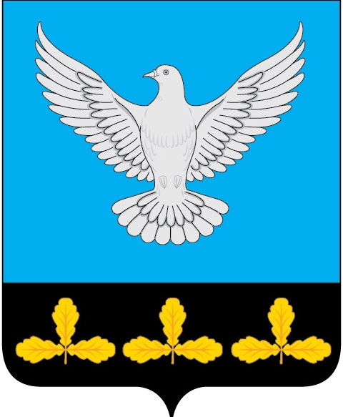

АДМИНИСТРАЦИЯ МУНИЦИПАЛЬНОГО ОБРАЗОВАНИЯ
«ЕРМОЛОВСКОЕ СЕЛЬСКОЕ ПОСЕЛЕНИЕ» ВЕШКАЙМСКОГО РАЙОНА УЛЬЯНОВСКОЙ ОБЛАСТИ

ПОСТАНОВЛЕНИЕ

03 апреля 2023 года № 13
село Ермоловка

О признании утратившим силу постановления администрации муниципального образования «Ермоловское сельское поселение»
от 27.01.2023 № 3

В целях приведения муниципальных правовых актов администрации муниципального образования «Ермоловское сельское поселение» в соответствие постановляю:
1.Признать утратившим силу постановление администрации муниципального образования «Ермоловское сельское поселение» от 27.01.2023 № 3 «Об утверждении Правил внутреннего трудового распорядка администрации муниципального образования
«Ермоловское сельское поселение» Вешкаймского района Ульяновской области».
2. Настоящее постановление вступает в силу на следующий день после его обнародования.
3. Контроль за исполнением настоящего постановления оставляю за собой.

И.о.Главы администрации
муниципального образования
«Ермоловское сельское поселение» Е.А. Павлова

